COMPAGNIE NATIONALE DES EXPERTS IMMOBILIERS *
* Association régie par la loi du 1er Juillet 1901, enregistrée à la préfecture de police sous le n° 91/1743

Alain MANZON
Expert Immobilier-Consultant
N° d’agrément - 1004 -
Diplômé de l’Enseignement Supérieur
RN98 (CD 559) Beauvallon Guerrevieille
83120 SAINTE-MAXIME
Tél : 04.94.96.32.59
Fax : 04.94.96.69.41

Internet : www.alainmanzon.com
Email : a.manzon@free.fr
SIREN 401.280.789
Assurance RCP : CAPRELE – Police n°116. 436.437 COVEA/ RISKS

Affaires Ag/CNEI/SPE/Assainissement individuel (et…collectif)
Sainte Maxime, le 18 Septembre 2009

ASSAINISSEMENT INDIVIDUEL (ET…COLLECTIF)

L’assainissement est soit collectif soit individuel. La loi européenne tend à imposer aux états qui la composent l’assainissement collectif.

Appelons AC l’assainissement collectif et AI l’assainissement individuel ou ANC (assainissement non collectif)

I)Le cadre législatif ou réglementaire

L’assainissement en général est régi par les textes suivants :
- Directive européenne du 21 Mai 1991 n° 91/271/CEE. Elle donne les orientations générales concernant l’assainissement collectif et l’assainissement individuel
- La loi sur l’eau du 3 Janvier 1992
Ses principales dispositions ont été intégrées dans le code de la santé publique (CSP) et le code général des collectivités territoriales (CGCT). Elle institue comme principe le raccordement au réseau d’assainissement collectif dans les deux ans de sa réalisation sauf si le système d’assainissement collectif ne présente pas d’intérêt pour l’environnement et la santé publique ou si son coût est excessif (article 2224 du CGCT)
- Le décret du 2 Mai 2006 (voir décret du 11 Septembre 2007)
- La nouvelle loi sur l’eau et les milieux aquatiques du 30 décembre 2006 (même remarque en regard du CSP et du CGCT que celle ci-dessus)
Elle oblige les collectivités locales (communes) à visiter les installations privées d’assainissement individuel au minimum tous les 8 ans et à délivrer un certificat qui sera prochainement intégré dans les documents techniques obligatoires en cas de vente.(comme le diagnostic termites, amiante, etc.…)

Pour illustrer ce point, je joins une fiche descriptive d’une installation d’assainissement non collectif (ANC), établie par Veolia le 22 Juillet 2008.

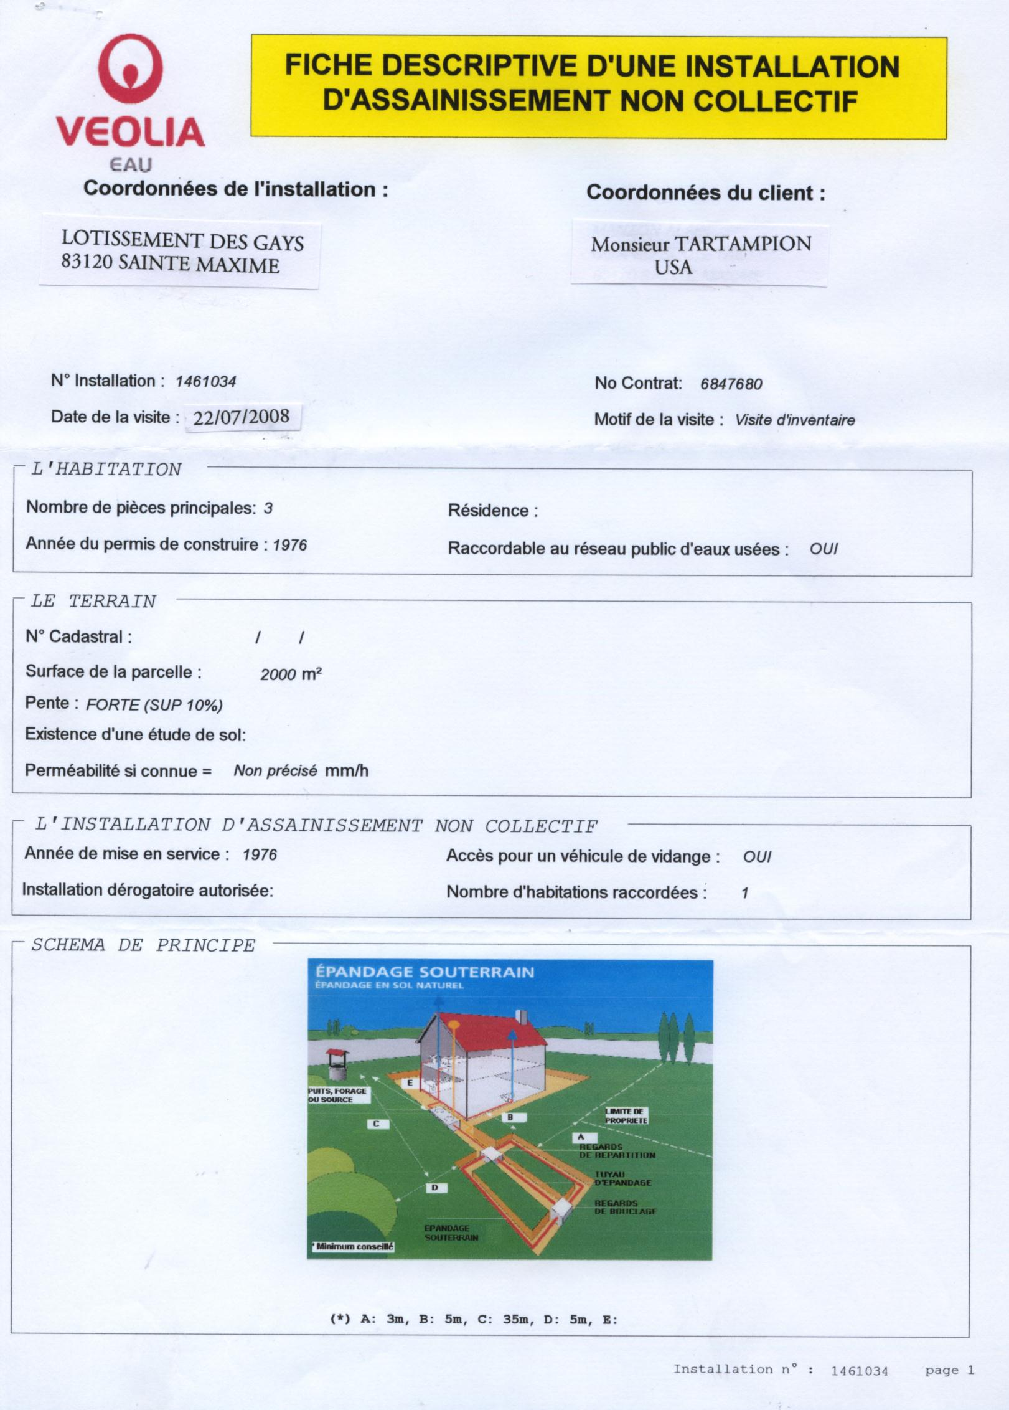

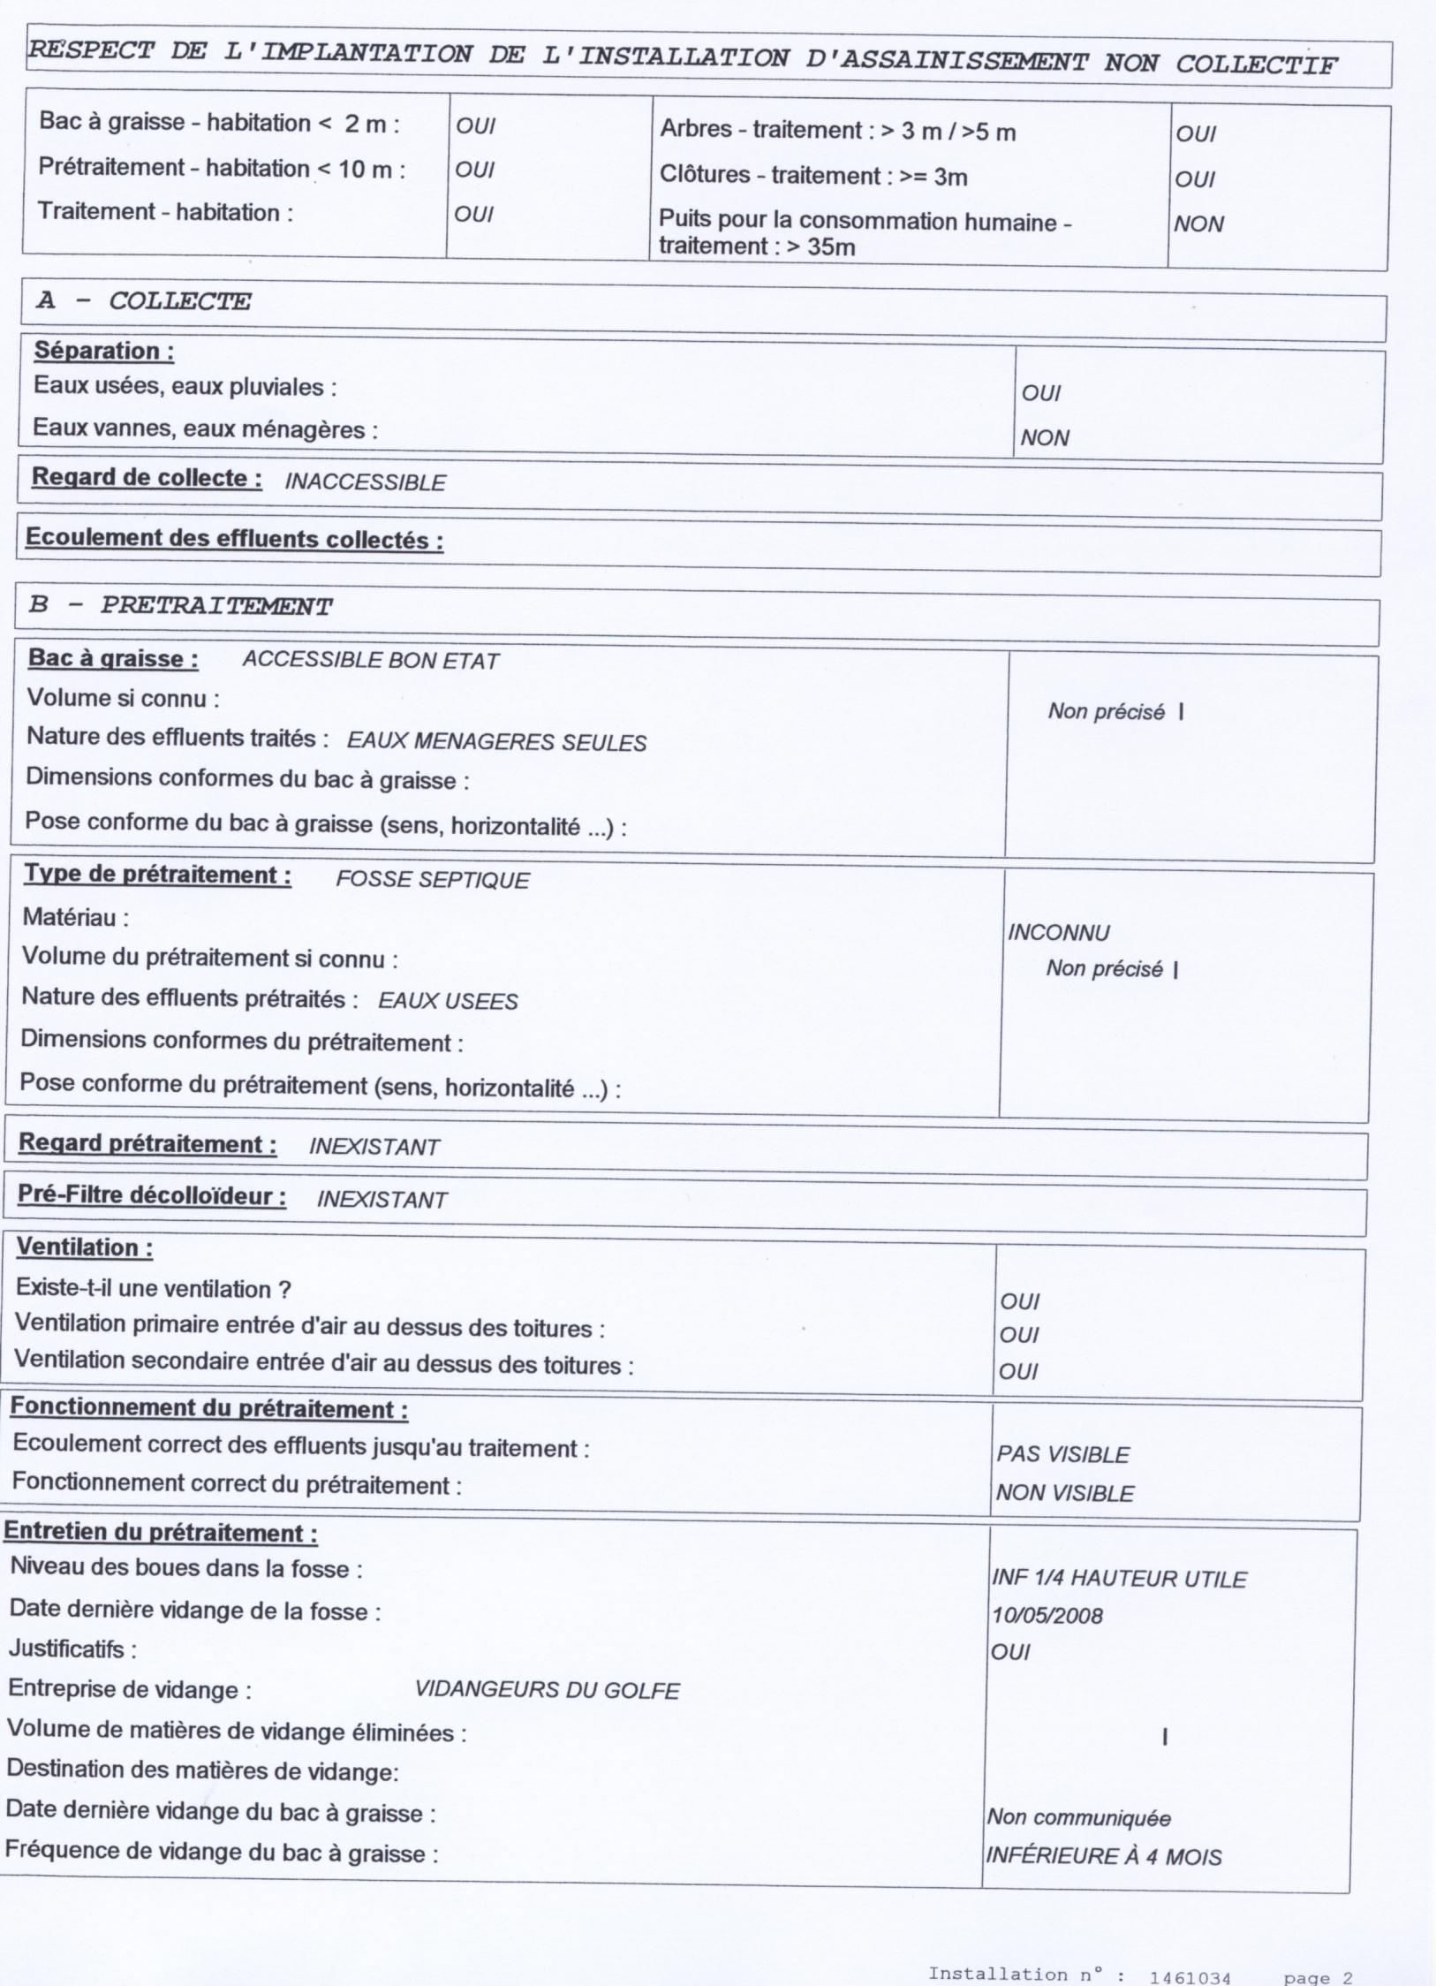

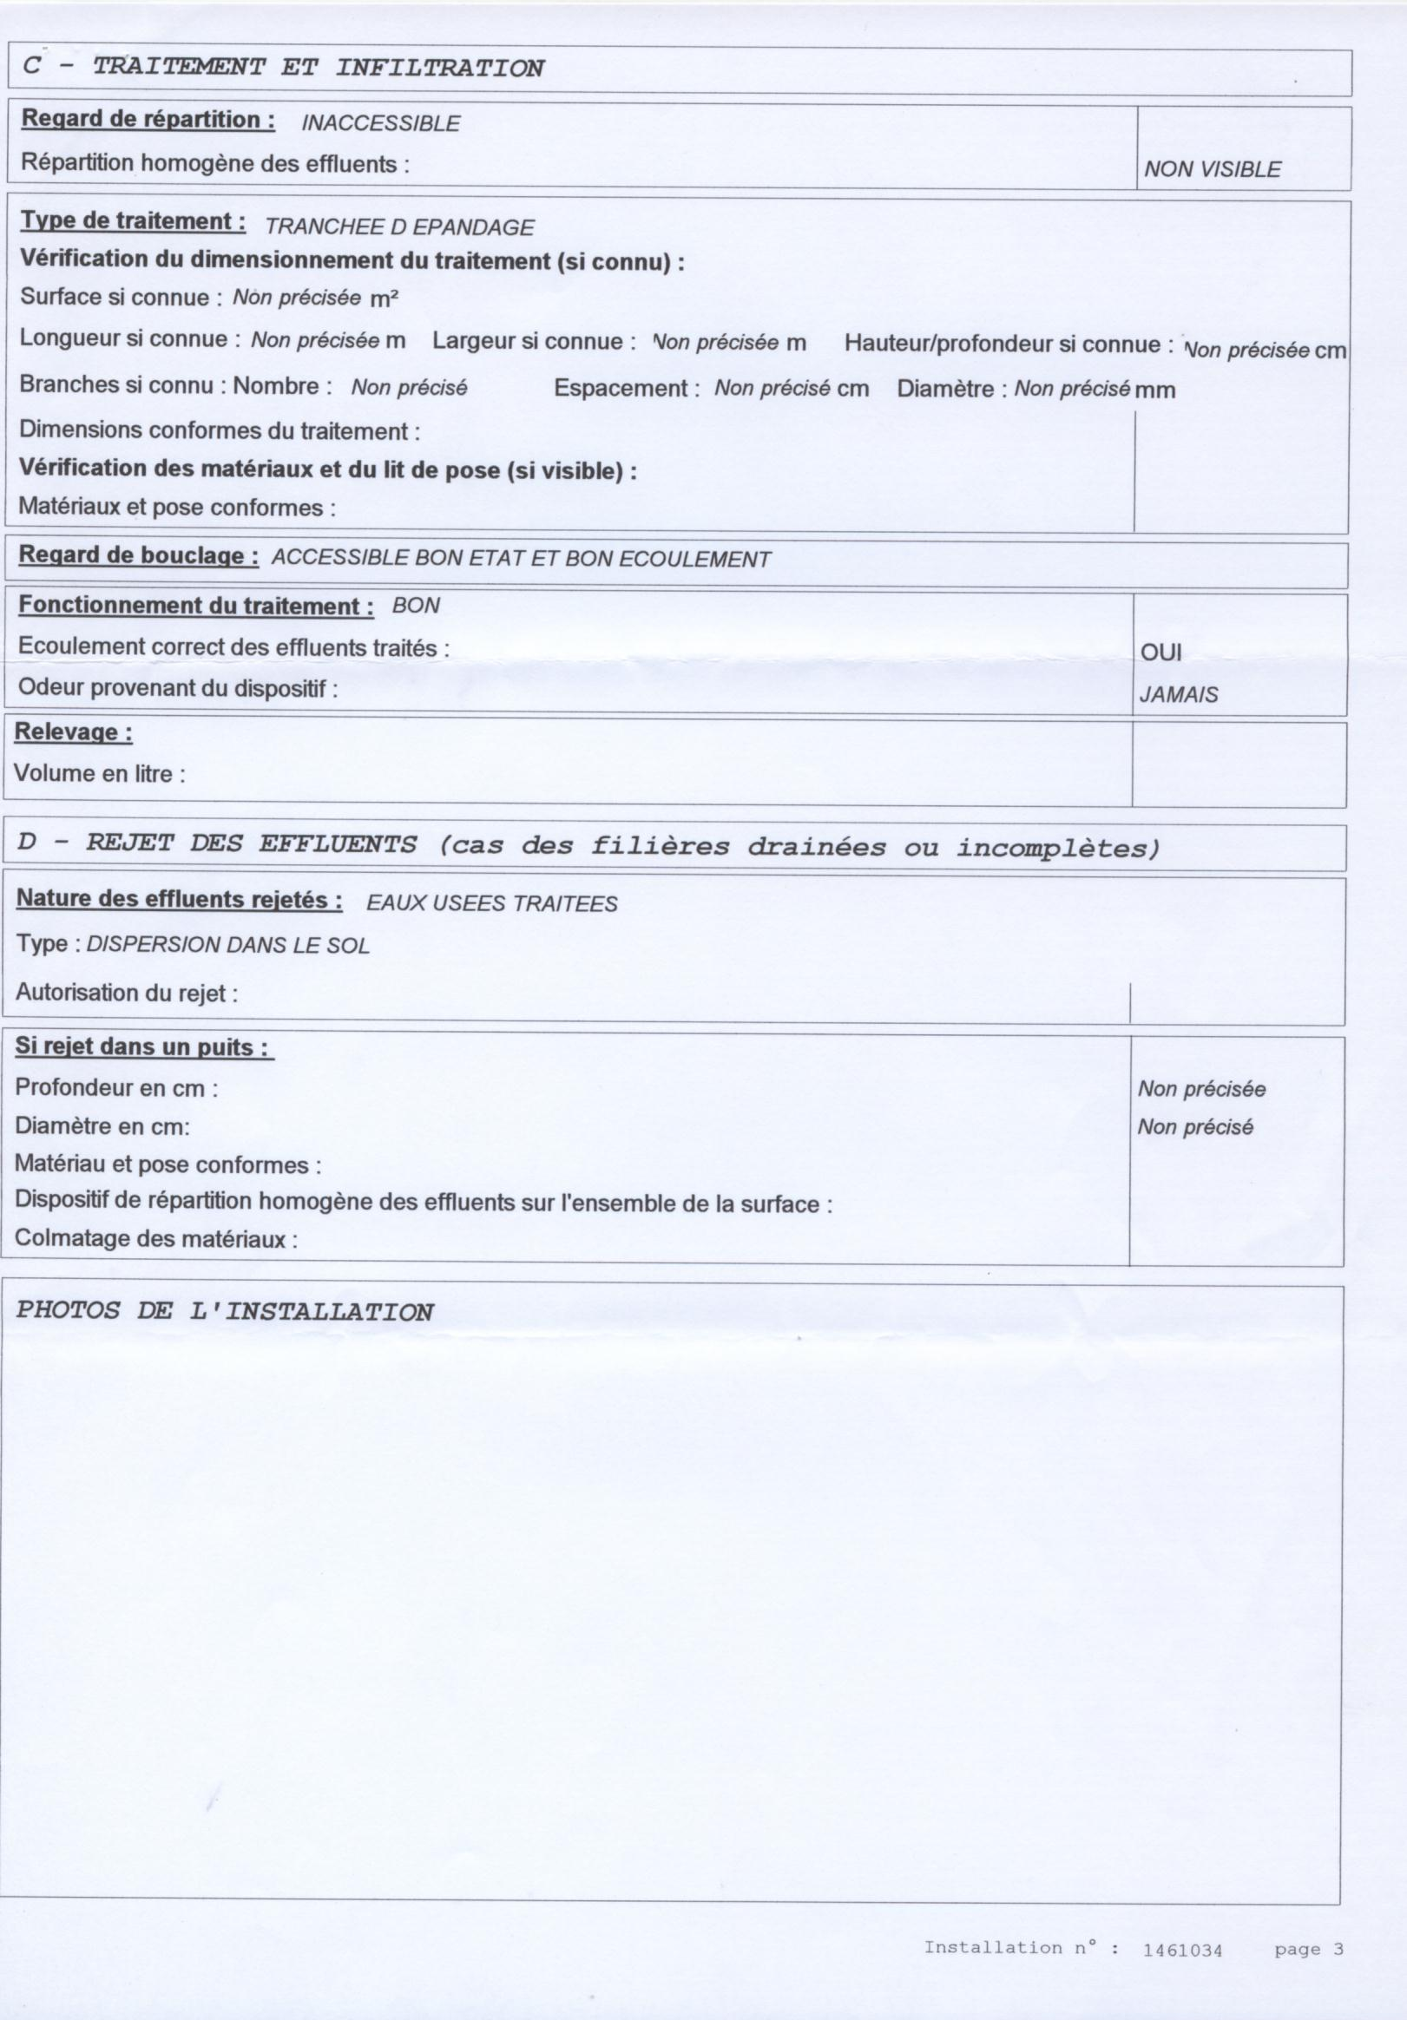

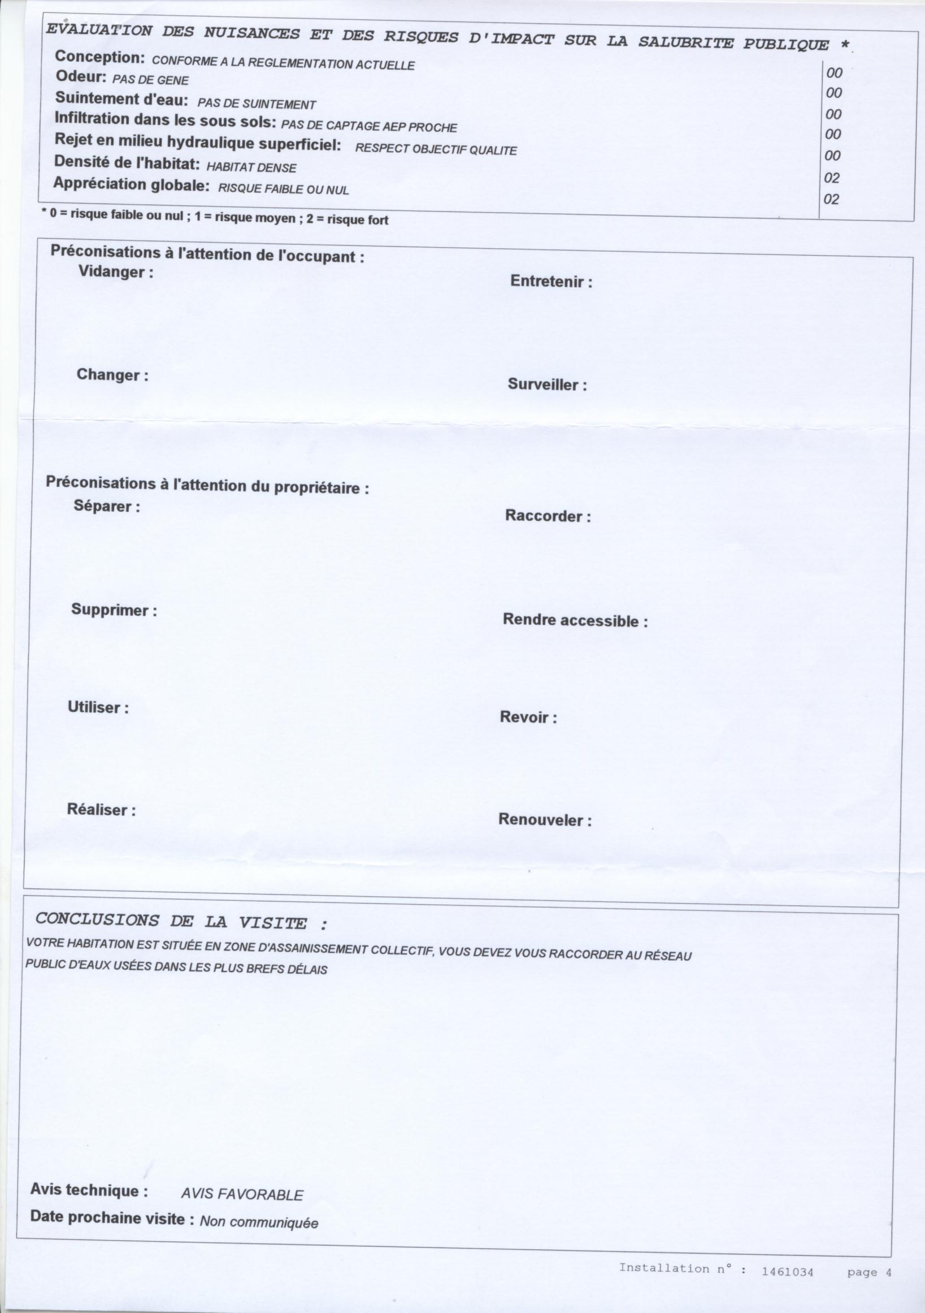

- L’arrêté du 22 Juin 2007
Il définit les pouvoirs de contrôle des collectivités locales en matière d’assainissement individuel et les normes de l’assainissement individuel.

- Le décret du 11 Septembre 2007
Il traite essentiellement des modalités de recouvrement des redevances de l’assainissement collectif et de certaines normes de l’assainissement non collectif

- L’arrêté du 28 Avril 2008
Il abroge l’arrêté du 6 Mai 1996 et définit les nouvelles prescriptions techniques auxquelles doit satisfaire l’assainissement non collectif.

II) Quelques définitions ou notions

Les synonymes : Assainissement non collectif (ANC) = Assainissement autonome =
Assainissement individuel = Assainissement privé

Réseau public d’assainissement = Tout à l’égout

Les SPANC = ce sont les Services Publics d’Assainissement Non Collectif

Les zonages d’assainissement = Les mairies à travers les POS ou les PLU définissent les zones d’assainissement collectif ou d’assainissement individuel et les obligations de raccordement des constructions qui, en mode d’assainissement individuel, sont tenues de réaliser les travaux de connexion à l’assainissement collectif

L’arrêté du 22 Juin 2007 régit les installations d’assainissement non collectif dont la DBO5 est supérieure à 1,2 kg (la DBO5 correspondant à une pollution émise par 20 EH (voir ci-après)

L’arrêté du 28 Avril 2008 régit les installation d’assainissement non collectif dont la DBO5 est inférieure à 1,2 kg ( la DBO5 correspondant à une pollution émise par 20 EH
(voir ci-après)

Agglomération d’assainissement : C’est une zone dans laquelle la population et les activités économiques sont suffisamment concentrées pour qu’il soit possible de collecter les eaux usagées pour les acheminer vers une station d’épuration ou un point de rejet final.

Charge brute de pollution organique : Il s’agit du poids d’oxygène correspondant à la demande biochimique en oxygène sur cinq jours (DBO5) calculé sur la base de la charge journalière moyenne de la semaine au cours de laquelle est produite la plus forte charge de substances polluantes dans l’année.

Equivalent – habitant (EH) : - C’est l’unité de mesure de la quantité moyenne de pollution produite en un jour par une personne. Elle sert à déterminer, par exemple, le dimensionnement des installations d’assainissement non collectif. Elle correspond à un rejet journalier de 150 litres et de 60 grammes de DBO5
- La charge organique biodégradable ayant une demande biochimique d’oxygène en cinq jours (DBO5) de 60 grammes d’oxygène par jour.
Les eaux vannes sont les eaux usées provenant des wc.
Les eaux ménagères sont les eaux usées provenant de la cuisine, des buanderies et des salles des bains.

On regroupe sous le générique « eaux usées » les eaux vannes et les eaux ménagères.

Les fosses septiques recueillent uniquement les eaux vannes.

Les fosses toutes eaux recueillent les eaux vannes et les eaux ménagères.

Quelques installations comportent des bacs à graisse qui recueillent exclusivement les eaux ménagères. Le bac à graisse (qui doit être nettoyé tous les 4 mois environ, ne doit pas normalement, être dirigé vers la fosse septique qui deviendrait, alors, …quasiment une fosse toutes eaux…Dirigé directement vers la zone d’épandage, le bac à graisse peut rapidement colmater celle-ci. Son fonctionnement est donc à surveiller de près.
Le système « bac à graisse plus fosse septique » n’est plus agréé par les nouvelles normes. Cependant le cas où la fosse est toutes eaux (nouvelles installations) un dégraisseur ou bac à graisse est imposé, si la fosse est située à plus de 10 mètres de la maison et doit être branché avant la fosse.

Les fosses (toutes eaux ou septiques) doivent comporter une ventilation (de 100 mm de section ) primaire (c'est-à-dire située avant la fosse) et secondaire (après la fosse mais avant le champ d’épandage). La pose d’un extracteur statique ou éolien au sommet de la colonne de ventilation est préconisé.

Toutes les pièces humides (cuisines, salles de bains, wc, buanderie, etc.) doivent comporter des ventilations directes en général dirigées vers la toiture et à l’extérieur de celle-ci.

Certaines fosses comportent à l’intérieur un décolloïdeur ou pré filtre situé avant la sortie de la fosse dont le double but est de retenir les graisses flottantes ayant échappé à la fosse et d’indicateur de colmatage

Les champs d’épandage des eaux traitées (par la fosse et le cas échéant par le bac à graisse) doivent, pour éviter les risques de pollution, être situés à plus de 5 m des habitations et à plus de 35 m des puits ou des zones de rétention d’eau. Les gros végétaux doivent être plantés à plus de 3 mètres des champs d’épandage.( pour éviter le colmatage radiculaire)

Le contrôle visuel, l’entretien, le vidage ou le nettoyage (conseils « moyens ») :

- Le bac à graisse (s’il existe) : nettoyage tous les 4 mois pour les résidences principales
- La fosse : selon intensité de l’utilisation : contrôle visuel tous les 6 mois pour une habitation principale et tous des 2 à 4 ans pour les résidences secondaires. La périodicité de sa vidange dépend de l’intensité d’utilisation
- Le décolloïdeur : il doit être visité tous les 4 mois, pour les résidences principales
- Le regard de répartition (situé avant la zone d’épandage) doit être visité tous les 4 à 6 mois
- Le regard de bouclage (situé après la zone d’épandage) doit être visité tous les 4 à 6 mois

III) L’avenir

Les SPANC qui sont des Services Publics d’Assainissement Non Collectifs sont tenus d’appliquer un règlement de service qui définit leurs droits et obligations et ont vocation de veiller au bon fonctionnement des assainissements non collectifs et des assainissements individuels.

Ils surveillent le respect des normes en vigueur au niveau de l’instruction des permis de construire, la réalisation des nouvelles installations d’assainissement et les contrôles des installations anciennes.(celles-ci n’ont pas à satisfaire aux nouvelles normes mais sont tenues d’une obligation de résultat).

Les mairies, via leur POS ou leur PLU, définissent les zones d’assainissement collectifs et non collectifs et peuvent (doivent ?) obliger les particuliers à se raccorder au réseau collectif si celui-ci a été réalisé (sous réserve de l’article 2224 du CGCT résultant de la loi sur l’eau du 3 Janvier 1992. (voir ci avant page 1)

IV) La politique

La question qui se pose est la suivante :

Pourquoi certaines communes, alors qu’elles ont défini leurs zones d’assainissement collectif (et donc non collectif) n’obligent t’elles pas les particuliers (particuliers pris individuellement ou collectivement quand le droit d’occupation du sol est régi par une copropriété, lotissement, etc….) n’obligent t’elles pas ces derniers à se connecter au réseau public d’assainissement (appelé aussi tout à l’égout) ?

Je laisse à chacun le soin de s’informer auprès de sa mairie…

BIBLIOGRAPHIE

« Assainissement non collectif » par S. BRIGAND et V. LESIEUR, Edition Le Moniteur
« L’assainissement individuel » par A. CHOSSON, Edition
« Assainissement non collectif par auteurs collectifs », Editions SEBTP
« Internet : Taper : assainissement non collectif + bibliographie ou ouvrages et voir fiche « Bibliographie assainissement non collectif » ci-après

Alain MANZON= expert Agrée CNEI

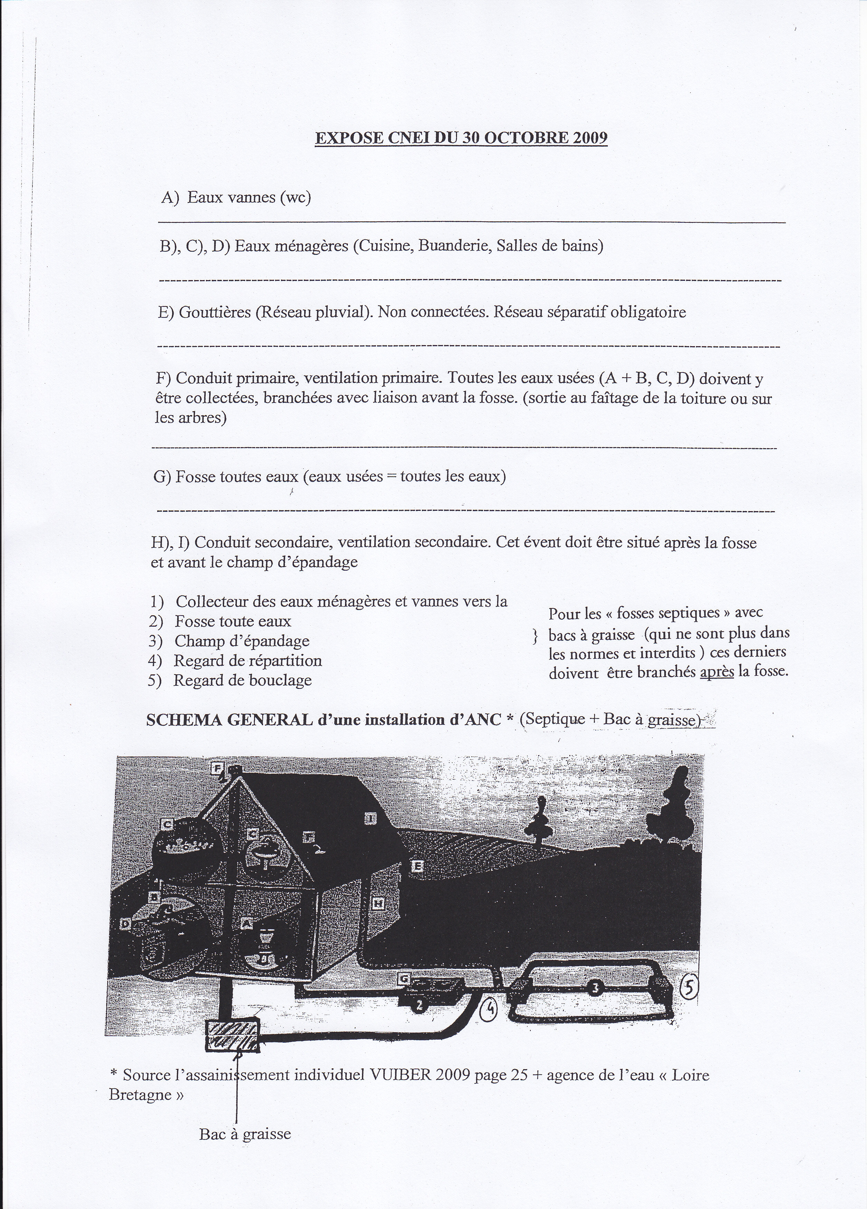

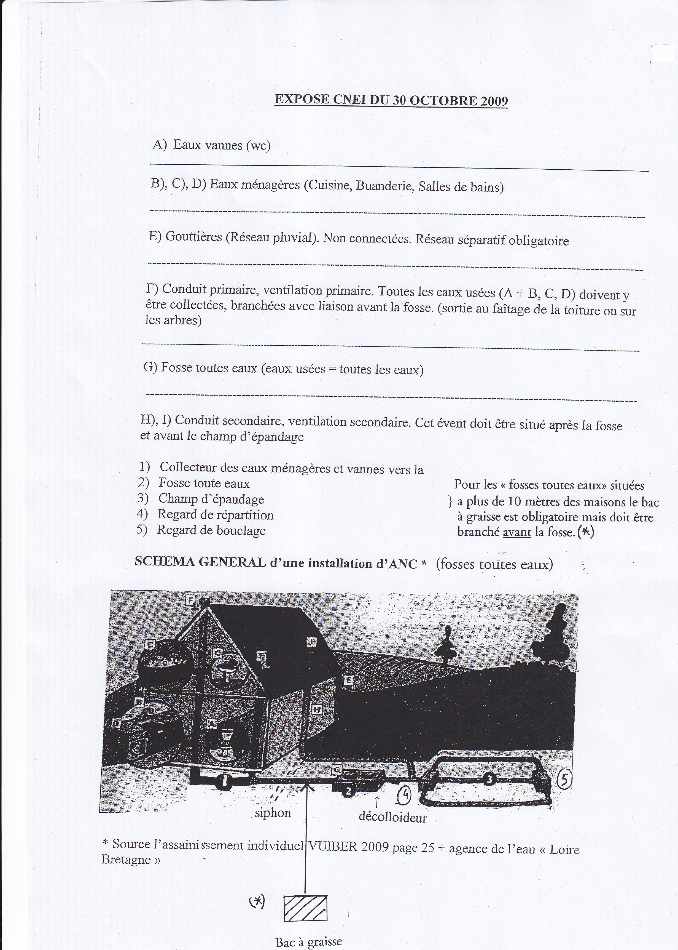

Bibliographie assainissement non collectif

intitulé | auteur | date | prix | Nb p. | observations | coordonnées
Ouvrages spécialisés ANC
Le contrôle et l’entretien des installations d’assainissement non collectif – Etat de la réglementation et bilan des premières mises en place de services publics de gestion des installations | Ministère de l’agriculture et de la pêche – documentation technique FNDAE hors-série n°13 | décembre 2000 | 85 frs | 100 | Bonne bibliographie
Créer et gérer un service public d’assainissement non collectif | la Lettre du cadre territorial – dossier d’experts réf.348 | Janvier 2001 | 390frs | 119 |  | La lettre du cadre territorial – 38500 VOIRON – tel 04 76 05 01 63 – www.territorial.fr
Mise en œuvre de l’assainissement individuel - guide pratique | COSTIC (comité scientifique et technique des industries climatiques) | Septembre 2000 | gratuit | 50 | Document à destination des terrassiers
Modalités techniques du contrôle des installations non collectif des habitations individuelles | Ministère de l’écologie et du développement durable – Etudes sur l’eau n°86 | Juillet 2002 | 26€ | 71 | Fiches de contrôle et fiches techniques filières – doc. diffusé aussi sous le nom d’études inter-agences en mars 2001 | Ministère de l’écologie et du développement durable – http://www.environnment.gouv.fr
Ouvrages sur l’assainissement
Guide de l’assainissement des communes rurales | Agence de l’eau Artois-Picardie | 1999 ? | gratuit | 86 | Ouvrage global assain. coll. et ANC | Téléchargeable sur site Agence Artois-Picardie
L’assainissement communal – guide de procédures à l’usage des maires | CAUE de l’Ardèche | Janvier 2002 | gratuit | 42 | Compétences et responsabilités en ANC | CAUE 07 – 07004 PRIVAS – tel 04 75 64 36 04
Articles Revues
Assainissement individuel : préparer l’échéance 2005 | Journal des maires (Yann Landot, juriste) | Novembre 2002 |  | 5 |  | ylandot@jurisactu.com
La gestion financière et comptable d’un service d’assainissement autonome | Environnement&technique – n°221 | Novembre 2002 |  | 1
L’assainissement autonome - dossier | Revue des collectivités locales – n°316 | Octobre 2000 |  | 8 |  | Revue des collectivités locales – 20 rue Ribéra 75016 PARIS – tel 01 44 14 60 60
Documents réalisés par des collectivités locales
Assainissement non collectif – guide pratique à l’usage des collectivités | Conseil général de l’Ardèche | Juin 2001 | gratuit | 46
Le contrôle de la conception et de l’implantation des ouvrages – le contrôle technique de l’ANC n°1 | Groupe de travail ANC-Savoie | Avril 2002 | gratuit |  | Procédures de contrôle, documents techniques, partenariats (services instructeurs, bureaux d’études) | Téléchargeable www.graie.org
Le contrôle de la bonne exécution des ouvrages – le contrôle technique de l’ANC n°2 | Groupe de travail ANC-Savoie | Novembre 2002 | gratuit |  | Procédures de contrôle, documents techniques | Téléchargeable www.graie.org
Textes de colloques, séminaires…
les élus et l’assainissemnt non collectif - Journée d’information – à Voiron (Isère) | GRAIE | 16 nov. 1999 |  |  |  | www.graie.org

Sites Internet

- http://www.french-water.com/Ifaa
les industriels français de l’assainissement autonome (fabricants de matériel)
- http://www.eaufrance.tm.fr
Le site général des Agences de l'eau.
- http://www.rnde.tm.fr
Le site du Réseau National des Données sur l'Eau
(centralise les producteurs de bases de données sur l'eau en France).
- http://www.cieau.com
Le Centre d’information sur l’eau.

- http://www.carteleau.org
centre d’appui et de ressource télématique des élus locaux

- DROIT
http://europa.eu.int/eur-lex/fr
http://www.journal-officiel.gouv.fr
http://www.legifrance.gouv.fr
http://www.impots.gouv.fr

